Bohrschablone für Einspeisekanal, St, FS

OBO Bettermann

Eigenschaften

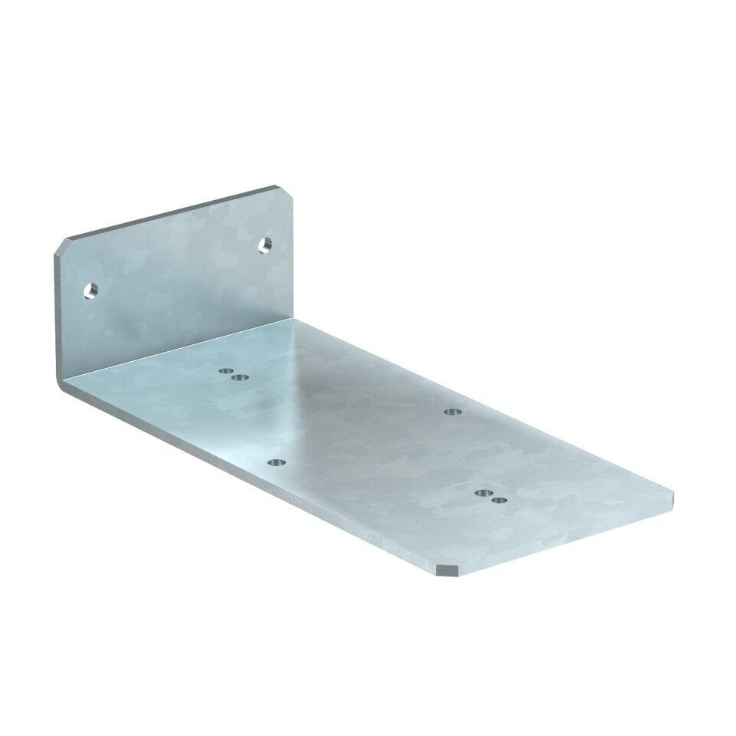

GTIN:

4012195862109

HAN:

7403881